**产品规格书**

产品名称：交互式触摸一体机

产品型号：MT8611

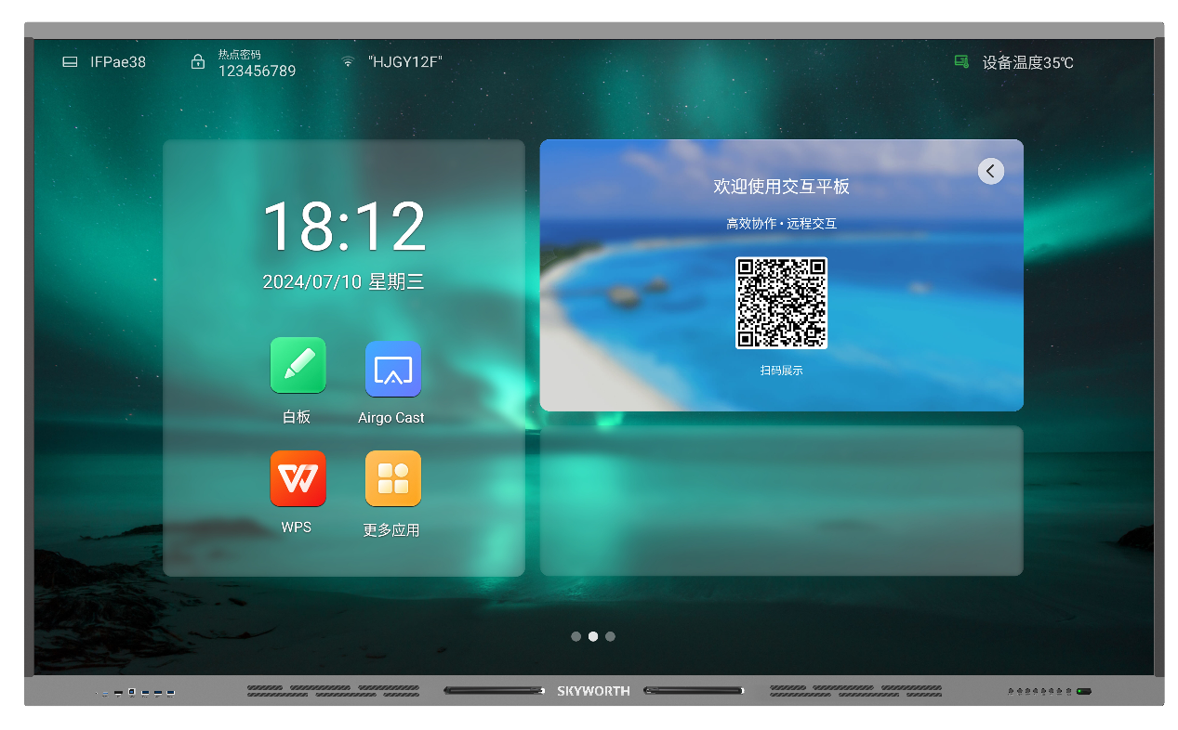

**一、产品介绍**

1、钢化玻璃与屏幕之间的距离接近 0-1mm，有效防止光线反射，显示效果绝佳，书写体验优异。

2、高精度触摸，支持 2mm 精细识别。  
3、全通道批注，带 Android 书写软件。

4、智能侧边栏菜单。

5、自带 Android 系统，可选配插拔式 OPS 电脑。

6、前置 USB 接口自动跟随。

7、高清 HDMI 输入。

8、自带锁屏功能。

9、前置 Type-C 接口。

10、4K UI 显示。

11、内置摄像头阵列麦克风（可选配）。

**二、整机外观** 备注：图片仅供参考，请以实际机器为准。

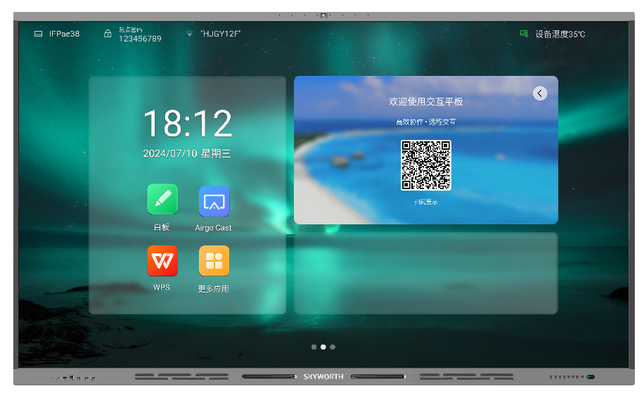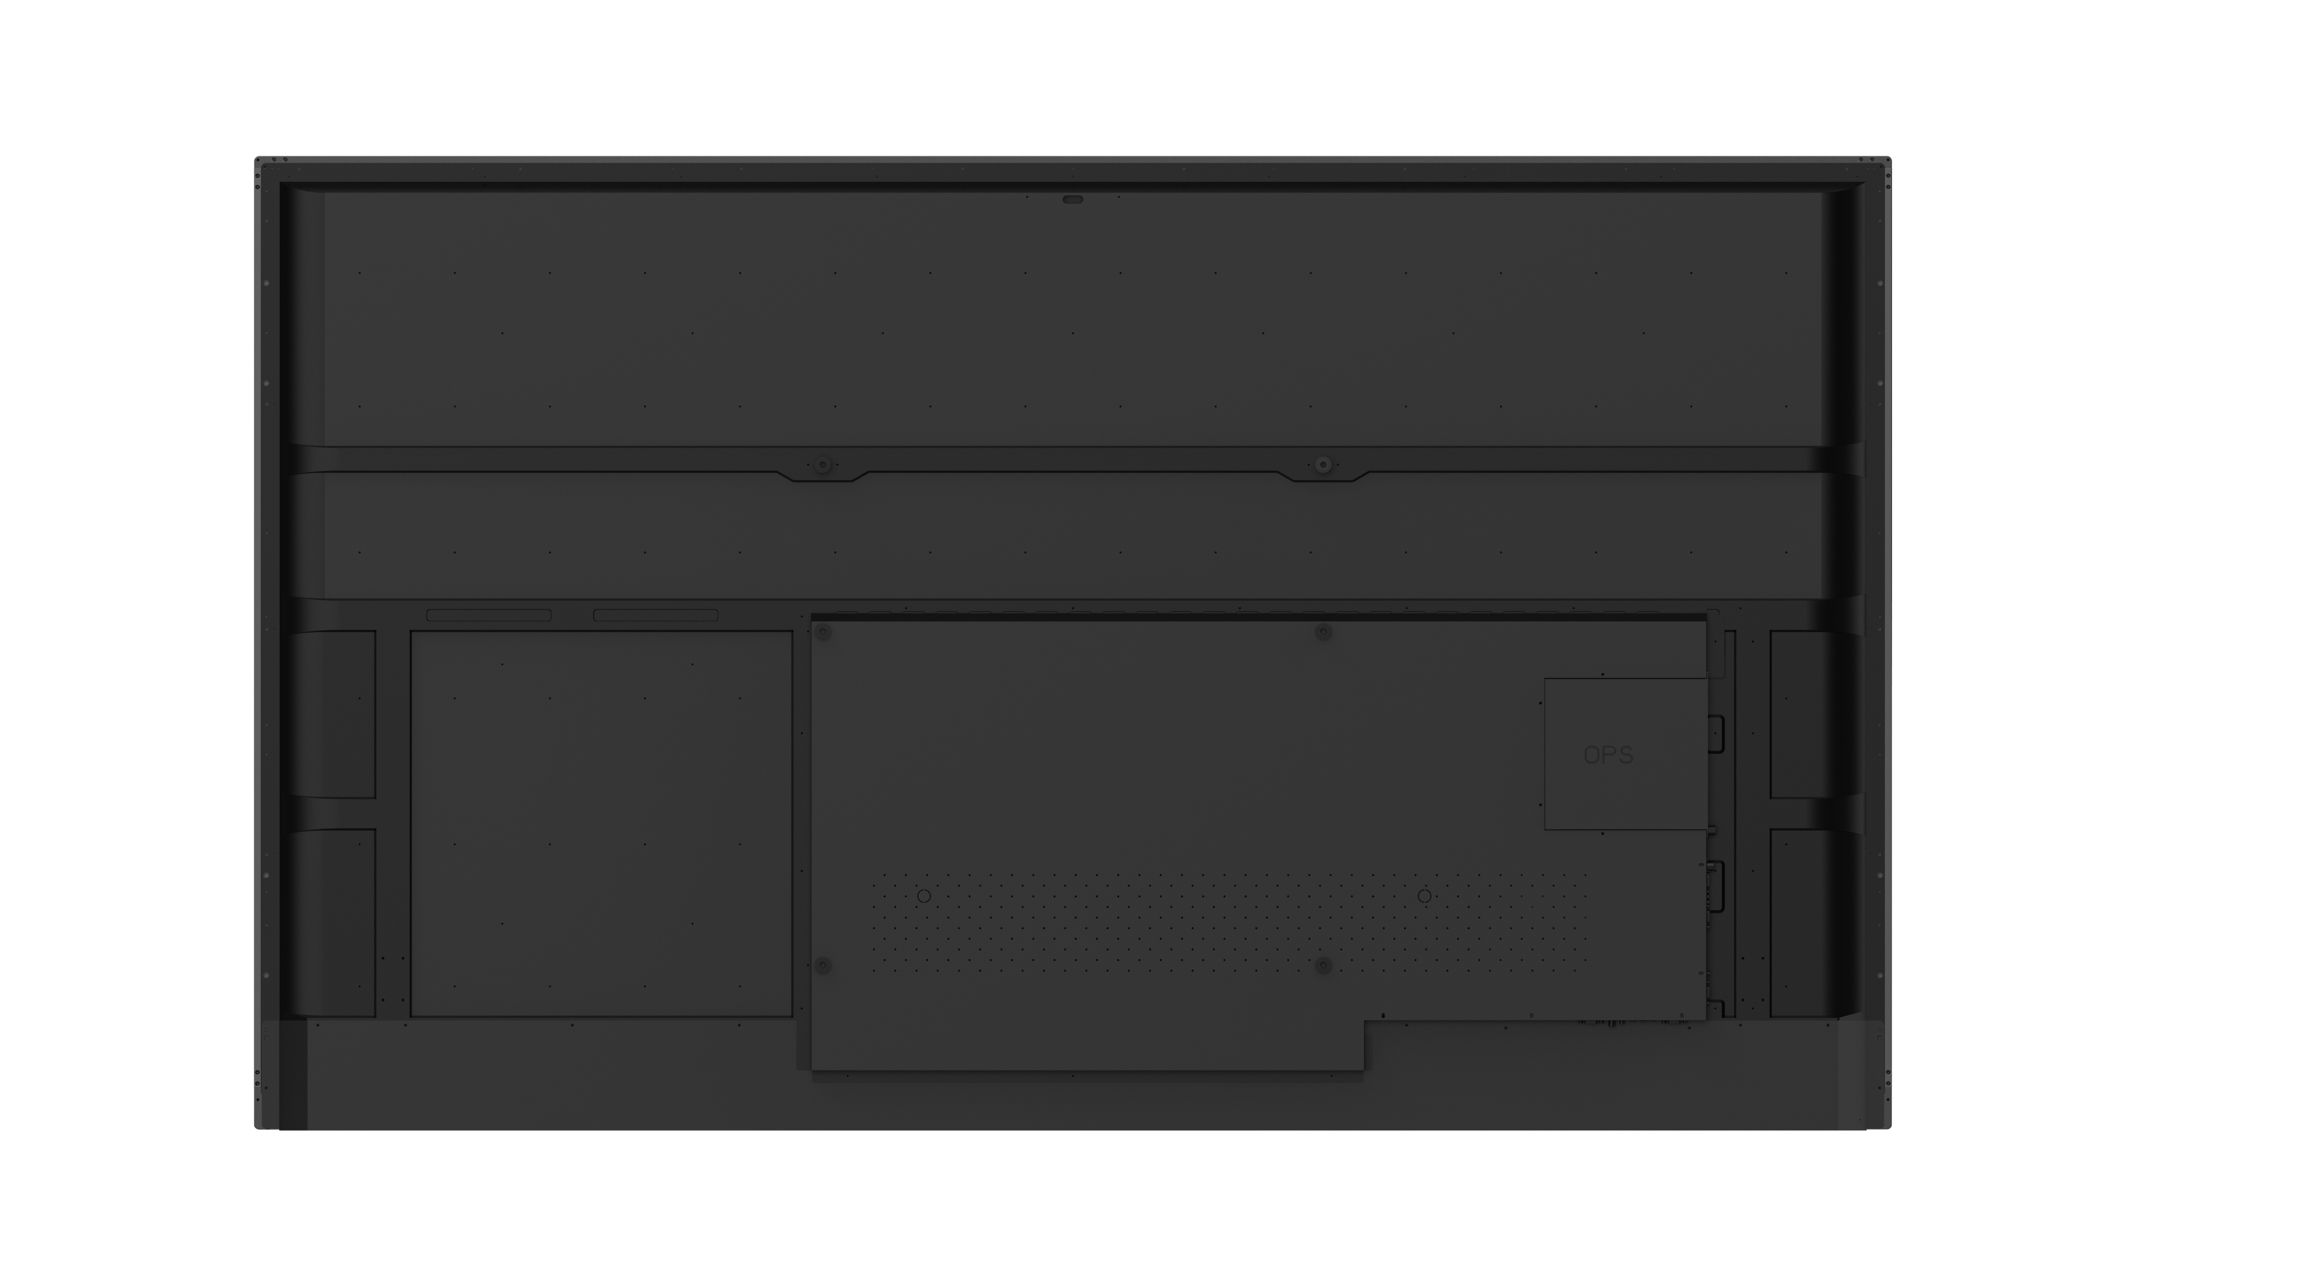带摄像头款：

不带摄像头款：

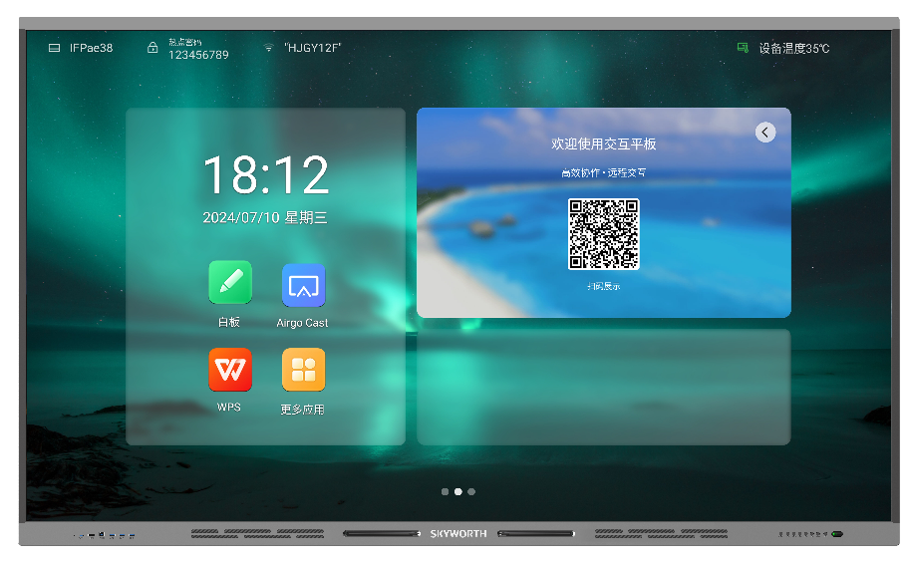



**三、技术参数**

|  |  |  |  |
| --- | --- | --- | --- |
|  | 项目 | | 参数 |
| 显示参数 | LCD 尺寸 | | 86” |
| 背光类型 | | D-LED |
| 分辨率 | | 3840x2160 |
| 亮度 | | 450cd/m² |
| 对比度 | | 1200:1 |
| 响应时间 | | 8ms |
| 像素点距 | | 0.4296(H)x0.4296(V) |
| 视角 | | 178°(H) / 178°(V) |
| 寿命 | | 50,000 hrs (min.) |
| 色域 | | 93% |
| 可视面积 | | 1896(L)*1067.4mm(H) |
| 色彩度 | | 1.07B(8bit+FRC) |
| CPU | 架构 | A55 |
| 工作主频 | 1.2GHz，up to 1.5Ghz |
| 核心数 | 8 核 8 core |
| GPU | | Quad-core MaliG52 600MHz |
| 内部缓存容量 | | 4G |
| 内部存储容量 | | 32G |
| 系统版本 | | Android 14 |
| 电压 | | AC 100 V ~ 240 V, 50/60 Hz |
| 最大功率 | | 550W |
| 待机功率 | | ≤0.5W |
| 扬声器功率 | | 2x15W/8Ω |
| OPS 电源 | | DC 18V/5A |

|  |  |
| --- | --- |
| 主板接口 | Touch USB*1  Type-C*1  HDMI IN*1  USB 3.0*1  RS232*1  EARPHONE*1  COAX*1  RJ45 IN*1  Audio IN*1  HDMI IN 2*1  HDMI IN 1*1  TOUCH USB*1  USB 2.0*1  USB3.0*1  TF*1 |

|  |  |
| --- | --- |
| 前置接口 | USB3.0*3,Touch USB3.0*1,HDMI IN*1,Type-C*1 |

|  |  |  |  |
| --- | --- | --- | --- |
| WIFI | | WiFi 2.4G-5G | |
| 摄像头参数  （选配） | | 像素 | 4800W |
| 镜头视角 | 120° |
| 视频格式 | MJPG/H264/H265/YUY2 |
|  | | 阵列麦克风参数  （选配） | 阵列麦数量 | 8 |  |
| 拾音范围 | ≥12m |
| 自动增益 | 支持 |
| 语音增强 | 支持 |
| AI功能（回声消除，远场拾音） | 可选配 |
| 触摸参数 | 触摸规格 | 红外触摸框 |
| 玻璃规格 | 4mm 钢化玻璃 |
| 最大输出点数 | 40点 |
| 插值分辨率 | 32768 x32768 |
| 触摸精度 | 中间90%触摸区域为±1mm |
| 响应时间 | ≤6ms |
| 理论点击次数 | 无限次 |
| 结构参数 | 裸机外形尺寸(W * D*H) | 1964*99*1168mm |
| 整机尺寸含挂架（W*D*H） | 1964*127*1168mm |
| 整机重量（净重）kg | 69 kg |
| 包装尺寸(W * D * H) | 2116*225*1345mm |
| 包装重量（毛重）kg | 89 kg |
| 壁挂孔距（mm） | 600*600 |
| 外壳材料(面框/后壳) | 铝型材/钣金 |
| 外壳颜色(面框/后壳) | 黑色/铁灰色 |

# 附件

|  |  |
| --- | --- |
| **附件** | **数量** |
| 遥控器 | x1 |
| 触摸笔 | x2 |
| 3m 电源线 | x1 |
| 3m USB A-B 线 | x1 |
| 3m HDMI 线 | x1 |
| 合格证 | x1 |
| 说明书 | x1 |
| 保修卡 | x1 |
| 壁挂件 | x1 |

# 环境条件

* .工作温度: 0 ~ + 40℃。
* .储存温度: -10℃ ~ +60℃。
* .工作湿度：20% ~ 80% 非凝结。
* .储存湿度：10% ~ 80% 非凝结。
* .工作海拔：≤5000m。
* .使用时长：18 小时×7 天。

# 测试要求

# 电磁兼容性特性限值

干扰特性限值符合 GB/T 9254（最低 Class A）或 GB/T 13837（带 TV 输入时适用）的有关要求，抗扰度限值符合 GB 17625.1 的有关要求，谐波电流限值符合 GB 17625.1 的有关要求。

# 安全性

安全性能符合 GB 4943.1 或 GB 8898（带 TV 输入时适用）的规定。

# 可靠性

* + 1. 低温储存：符合 SJ/T11326-2016.6.1.6 要求。
    2. 低温负荷：符合 SJ/T11326-2016.6.1.5 要求。
    3. 高温储存：符合 SJ/T11326-2016.1.2 要求。
    4. 高温负荷：符合 SJ/T11326-2016.6.1.1 要求。
    5. 恒定湿热：符合 SJ/T11326-2016.6.1.3 要求。

# 3.4 ESD 要求

静电放电抗扰度符合 GB/T 17626.2 中接触放电 4KV、空气放电 8KV 的规定，满足 B 级要求。

# 产品六视图